ӘОЖ 338.984

Есеналина К.А.
Кенжеғали Сағадиев атындағы Халықаралық Бизнес Университетінің ғылыми-педагогикалық бағыты бойынша 2-курс магистранты, «Есеп және аудит» білім беру бағдарламасы
Мазбаева К.О.
Ғылыми жетекші: PhD, Кенжегали Сағадиев атындағы Халықаралық Бизнес Университетінің доценті

Yessenalina K.A.
2nd-year Master’s student in the Scientific-Pedagogical track, University of International Business named after Kenzhegali Sagadiev, Educational Program “Accounting and Auditing”
Mazbayeva K.O.
Scientific Advisor: PhD, Associate Professor of the University of International Business named after Kenzhegali Sagadiev

Стратегиялық басқарушылық есеп бизнестегі тәуекелдерді ерте анықтау жүйесінің элементі ретінде
*
Strategic managerial accounting as an element of the early risk detection system in business

Аңдатпа
Қазіргі өзгермелі бизнес ортада тәуекелдерді алдын ала болжау мен басқару маңызды міндетке айналуда. Осы тұрғыда стратегиялық басқарушылық есеп қаржылық деректерді стратегиялық болжаммен үйлестіре отырып, ықтимал қауіптерді ерте анықтауға мүмкіндік береді. Зерттеу барысында ғылыми жарияланымдарға библиографиялық талдау жасалып, Scopus дерекқоры негізінде VOSviewer бағдарламасы қолданылды. Нәтижесінде стратегиялық басқарушылық есептің тәуекелдерді ерте анықтау жүйесіндегі орны мен маңыздылығы айқындалды.
Түйін сөздер: стратегиялық басқарушылық есеп, бизнес тәуекелдері, тәуекелдерді басқару, болжау

Annotation
In today's changing business environment, risk forecasting and management is becoming an important task. In this context, strategic management accounting combines financial data with Strategic Forecasting to allow early detection of potential threats. In the course of the study, a bibliographic analysis of scientific publications was carried out and the VOSviewer program was used based on the Scopus database. As a result, the place and importance of Strategic Management Accounting in the early risk identification system was determined.
Key words: strategic management accounting, business risks, risk management, forecasting

Кіріспе. Кәсіпорын қызметін басқару проблемасы кез-келген шаруашылық секторында бар, сондықтан көптеген кәсіпорын мамандары үшін тәуекелдерді бағалау әдістемесін қалыптастыру, тәуекелдерді азайту және барынша төмендету бойынша практикалық ұсыныстарды әзірлеу бүгінгі таңдағы кәсіпорындардың өзекті мәселелері болып табылады.
Басқарушылық есеп жүйесіндегі қаржы-шаруашылық қызметтің тәуекелдерін бағалау кәсіпорынды зерттеудің әдістері мен тәсілдерінің жиынтығы ретінде мүмкін және бар проблемаларды уақтылы анықтауға және жеке бөліп қарауға, оның қызметінің күшті және әлсіз жақтарын нақты бағалауға, кәсіпорынның қаржылық жағдайының тәуекел деңгейін анықтауға мүмкіндік береді, сондықтан бұл қаржылық басқару стратегиясын әзірлеу мен іске асырудың негізгі ұстанымы болып табылады.
Коммерциялық компанияның жаңа стратегиялық позициясын дұрыс таңдау белгісіздік жағдайында дұрыс шешім қабылдауға және тәуекелдерді тиімді басқаруға мүмкіндік береді, бұл қосымша мүмкіндіктерді қалыптастырады және пайданы ұлғайту арқылы компания құнының өсуіне әкеледі. Аталған мәселелердің барлығы дерлік стратегиялық басқарушылық есептің маңызды функциялары болғандықтан тәуекелдерді ерте анықтау мен алдын-алу мақсатында стратегиялық басқарушылық есептің рөлін айқындайды.
Зерттеудің мақсаты мен міндеттері: Зерттеу мақсаты бизнестегі тәуекелдердің алдын алу жүйесінің бір элементі ретінде стратегиялық басқарушылық есепті пайдалану мүмкіндіктерін негіздеу болып табылады. Осы мақсатқа қол эеткізу үшін келесі міндеттер айқындалды:
- Стратегиялық басқарушылық есепке түсініктеме беру;
- Стратегиялық басқарушылық есептің негізгі әдістеріне салыстарымалы сипаттама бере отырып, оларды тәуекелдің алдын алу мақсатында пайдалану мүмкіндігін бағалау;
- стратегиялық басқарушылық есептің артықшылықтарын ашып көрсете отырып, оны тәуекелдің алдын алу жүйесінің бір құралы ретіндегі орны мен атқаратын рөлін негіздеу.
Әдебиетке шолу. Қарастырылып отырған тақырып көптеген Отандық және шетелдік авторлар тарапынан зерттелгені анық.
Стратегиялық басқару есебінің пайда болуы болуы бухгалтерлік-экономикалық ой тарихындағы революция болды, бірақ оны анықтауға бірыңғай көзқарас қалыптаспаған, әсіресе тәуекелдерді басқару құралы ретіндегі рөлі ашылып көрсетілмеген.
Алғаш рет 1982 жылы «Стратегиялық басқару есебі» (СБЕ) терминін Кеннет Симмондс ұсынды, ол оны бәсекеге қабілетті стратегияны әзірлеу және қадағалау кезінде қолданылатын бәсекелестердің жеке бизнесі мен бизнесін талдау әдісі ретінде қарастырды [1].
А. Бромвич СБЕ компанияның өнім нарықтары, бәсекелестердің шығындары, шығындар құрылымдары туралы қаржылық ақпаратты талдау әдісі ретінде және бірнеше есепті кезеңдерде кәсіпорын стратегиялары мен осы нарықтардағы бәсекелестердің стратегияларын қадағалау құралы деп анықтады [2].
Стратегиялық басқаруды есепке алу туралы келісімнің болмауына байланысты Б. Лорд (Lord B.R.) арнайы әдебиеттерге шолу жасады және стратегиялық басқарушылық есепті сипаттау үшін маңызды бірнеше негізгі элементтерді анықтады [3]: бәсекелестер туралы ақпарат жинау; шығындарды азайту мүмкіндіктерін пайдалану; бухгалтерлік есептегі екпінді стратегиялық жағдаймен салыстыру.
К. Друри СБЕ келесі үш бағытын анықтады [4]:
а) дәстүрлі басқару есебінің ішкі бағдарлануынан және бәсекелестер туралы ақпарат алудан тыс шығу;
б) таңдалған компанияның стратегиялық позициясы мен басқарушылық есепті күтілетін қолдану арасындағы тәуелділікті анықтау (яғни стратегиялық позициялау тұрғысынан есеп беру);
в) құндылық тізбегіндегі байланыстарды пайдалану және шығындар факторларын оңтайландыру есебінен шығындарды қысқарту және (немесе) компания өнімінің саралау дәрежесін арттыру тәсілдерін талдау нәтижесінде бәсекелестік артықшылық алу.
Стратегиялық басқару есебі ең қолайлы бәсекелестік стратегияларды таңдауға және жүзеге асыруға, атап айтқанда бәсекелестер, тұтынушылар және жеке өнімдер туралы қаржылық ақпарат беру арқылы көмектесе алады [5].
Ұлыбританиядағы дипломдалған талдаушы бухгалтерлер институты (Сima) стратегиялық басқару есебін басқарушылық есеп нысаны ретінде анықтайды, онда негізгі назар компания үшін сыртқы факторларға, сондай-ақ қаржылық емес ақпаратқа және компания ішінде пайда болатын ақпаратқа аударылады [6].
Стратегиялық бухгалтерлік есеп Бухгалтерлік есеп жүйесіне сәйкес келеді, біріншіден, ол ұйымды басқаруға арналған, ал екіншіден, өсу шығындары мен нәтижелеріне, маржалық кірістерге, қызмет сегменттері бойынша есепке алуға және т. б. бағытталған басқарудың бірыңғай әдістері мен әдістерін қолданады [7].
Стратегиялық басқару есебі-бұл өндіріс шығындарын есепке алу және өнімнің өзіндік құнын есептеу ғана емес, сонымен қатар ұйымның және оның бөлімшелерінің қызметін бағалау, тәуекел мен белгісіздік жағдайында басқару шешімдерін қабылдау және негіздеу мәселелерін шешетін объектілер мен басқару субъектілері арасындағы қатынастардың күрделі жүйесі [8].
Стратегиялық басқару есебі стратегиялық менеджменттің стратегиялық маңызды шешімдер қабылдауы үшін ұйымның ішкі жағдайын және оның сыртқы ортасын бағалау және талдау үшін қажетті ақпаратты ұсынуға бағытталған басқарушылық есептің кешенді бағыты ретінде танылады [9].
Стратегиялық басқару есебі сыртқы ақпаратты талдаумен ұзақ мерзімді шешім қабылдауға бағытталған. Сонымен қатар, сыртқы бизнес ортасы. Компанияны басқару үшін бәсекеге қабілеттілікті қамтамасыз етуде компанияның даму стратегиясын қолдау үшін стратегиялық басқару есебі қажет [10].
Келесі авторлар «Стратегиялық басқарушылық есеп» компанияның миссиясын айқындаудың тұжырымдамалық негіздерін құрайды, ол жедел, нақты, стратегиялық, жоспарлы ақпаратты ұсынуды, стратегиялық шешімдерді уақтылы және дұрыс қабылдау үшін компания қызметінің әртүрлі объектілері бөлінісінде оның дұрыстығы мен толықтығын, нарықтық экономиканың логистикалық, инновациялық және стратегиялық менеджментке қойылатын талаптарын іске асыру мәселелерін қамтамасыз етеді деп көрсетеді [11].
Коммерциялық ұйымдар өздерінің бәсекелестік артықшылықтарын сыртқы және ішкі ақпаратты пайдалану негізінде анықтай алады. Келесі авторлардың мақаласында стратегиялық басқарушылық есептің теориялық негізіне зерттеу жүргізілген, әртүрлі ғалымдардың пікірлеріне сараптама жасау арқылы басқарушылық есептің мәні ашылды. Кәсіпорынды басқару жүйесінде басқару есебінің орны нақтыланған [12].
Scopus деректер базасына сүйене отырып, соңғы зерттеулерге шолу жасайтын болсақ, көп жағдайларда стратегиялық басқарушылық есепті тұрақты дамуды қалыптастыру, әсіресе экологиялық тұрақтылыққа әкелетін құрал тұрғысынан қарастырған.
Жаһандық экономикалық жағдайдың күрделілігіне байланысты кәсіпорындар қаржылық қиындықтардың өсіп келе жатқан қаупіне тап болады, бұл мәселені шешуге авторлар графиктері бар конволюциялық нейрондық желілерге және динамикалық уақытты реттеуге негізделген корпорацияның қаржылық мәселелерін болжау үлгісін ұсынды [13].
Үндістанның қаржылық қызметтеріндегі стратегиялық басқару есебі мен бәсекелестік артықшылықтар арасындағы байланысты зерттей отырып, Smartpls4 көмегімен деректерді жинаудың үш кезеңін қамтитын ыңғайлы үлгі арқылы Солтүстік Үндістандағы 270 қаржы секторының қызметкерлерінен жауап алынды. Талданған деректер стратегиялық басқару есебі мен бәсекелестік артықшылықтар арасындағы тығыз байланысты көрсетті, өйткені зерттеулер киберқауіпсіздік пен цифрлық трансформация осыған байланысты аралық айнымалылар ретінде әрекет ететінін көрсетті [14].
Авторлар өз зерттеулерінде тәуекелдерді басқарудағы түзетулер MENA аймағының жиырма елінің (Таяу Шығыс және Солтүстік Африка) болашақ қаржылық көрсеткіштеріне қалай әсер ететінін қарастырды. Панельдік векторлық авторегрессия (PVAR) моделін пайдалана отырып, тәуекелдерді азайту стратегиялары мен негізгі қаржылық нәтижелер арасындағы динамикалық байланысты сандық бағалау үшін 2005 және 2021 жылдар аралығындағы деректері негізінде тәуекелдерді басқарудың жақсы ойластырылған стратегиясы қаржылық дағдарыстардың алдын алу және елдердің ұзақ мерзімді экономикалық өсуі мен тұрақтылығын қолдау үшін өте маңызды екенін атап көрсетеді [15].
Стратегиялық басқару есебінің Малайзияның құрылыс индустриясындағы экологиялық тұрақтылыққа әсерін зерттей отырып, авторлар Кайдзен-калькуляция, өмірлік цикл құнын есептеу (LCC) және қоршаған ортаны басқару есебі (EMA) сияқты стратегиялық басқару есебі (SMA) әдістерінің Малайзияның құрылыс индустриясының экологиялық тұрақтылығына әсерін бағалады. Құрылымдық теңдеулерді модельдеуге негізделген сандық тәсілді қолдана отырып, ең кіші квадраттар (PLS-SEM)кайдзен шығындарын да, LCC-ді де енгізу Малайзияның құрылыс индустриясында экологиялық тұрақтылықты қамтамасыз ету тәжірибесіне айтарлықтай әсер ететіндігін анықтады [16].
Келесі авторлар стратегиялық басқару есебінің (SMA) аспектілерінің ұйымның тиімділігіне әсерін зерттеді. Австралиялық ұйымдарда жұмыс істейтін 408 бухгалтердің сауалнамасына негізделген деректерді талдай отырып, құрылымдық теңдеулерді модельдеу қолданылды. SMA тәжірибелерін қолдану кейіннен ұйымның тиімділігіне оң әсер етті, ал SMA тәжірибелерін қолдану SMA аспектілерінің ұйымның тиімділігіне әсерін тигізді [17].
Зерттеушілер бизнес ортасының тәуекелдерін бағалау үшін корпоративтік тәуекелдерді басқару жүйесін пайдалануға болатынын растайды. Корпоративтік тәуекелдерді басқару жүйесінің (ERM) құрамдас бөліктері Бизнестің тәуекелдерін анықтауға көмектеседі, ол үшін әлеуметтік, технологиялық, экономикалық, экологиялық, саяси, құқықтық және этикалық талдау әдістері (STEEPLE) пайдаланылады. Бұл бизнес-ортаның тәуекелдерін анықтап қана қоймай, сонымен қатар бизнес үшін жаңа мүмкіндіктерді нақтылауға мүмкіндік береді [18].
Келесі автор сонымен қатар дамушы және дамыған нарықтарда ғана корпоративтік тәуекелдерді басқару жүйесін (ERM) енгізу мүмкіндіктерін қарастырды. Үндістан мен Ұлыбритания нарықтарында ERM енгізуге деген ұмтылыс мүдделі тараптардың үміттерін сақтау үшін стратегиялық шешімдер қабылдау процесін жақсартуды және корпоративтік басқару стандарттарын жақсартуды қамтыды. Ұлыбританияда ERM икемді реттеу жағдайында тосынсыйлар мен ауытқуларды азайту үшін енгізілді, бірақ қатаң енгізумен және несиелік ұпайларды арттыру үшін [19].
Зерттеу әдістемесі. Зерттеу барысында қарапайым таным теориясының әдістерінен бастап, ғылыми-ізденушілік мақсатқа қол жеткізуге мүмкіндік беретін әдіс-тәсілдер жиынтығы пайдаланылды. Стратегиялық басқарушылық есептің мәні мен орнын ашып көрсету мақсатында талдау әдісі қолданылды. Сонымен қатар, стратегиялық басқарушылық есептің мәні мен орнын ашып көрсету мақсатында авторлардың жарияланымдары негізінде библиографиялық талдау жасауға мүмкіндік беретін VOSviewer бағдарламасы қолданылды. VOSviewer – библиометриялық желілерді құруға және визуализациялауға арналған бағдарлама. Бұл библиометриялық ақпаратты кластерлеуге және желілік талдауға мүмкіндік береді.
Бұл мақалада VOSviewer бағдарламасын қолдана отырып, деректерді талдаудың негізгі әдісі ретінде «co-occurrence» әдісі таңдалды, ол кілт сөздерді бір жұмыста қаншалықты жиі кездесетіндігіне қарай кластерлейді.
Алынған нәтижелер және оларды талқылау.
Басқарушылық есепті едәуір толықтыра және байыта отырып, стратегиялық есеп оны сапалы жаңа кезеңге, дамудың жаңа, жоғары сатысына шығарады. Холдингтік құрылымдардағы стратегиялық басқарушылық есептің негізгі тән белгілері стратегиялық бағыттылық, мақсатқа жетуге бағдарлану, барынша ақпараттандыру және компьютерлендіру болып табылады. Сонымен қатар, ол есепті желілік ұйымдастырудың мүмкіндіктері мен артықшылықтарын пайдалану, ақпаратты алу мен пайдаланудың көпварианттылығы, болжау, талдау, сондай-ақ желілік процестерді, құбылыстар мен сыртқы орта факторларын көрсету үшін заманауи есепке алу технологияларын қолданумен сипатталады.
Стратегиялық басқарушылық есеп – бұл негізгі мақсаты ұйымның ұзақ мерзімді бәсекеге қабілеттілігін қалыптастыру мен сақтауда, шешім қабылдаушы тұлғаларды ұйым қызметі мен оның сыртқы ортасы жайында қаржылық және қаржылық емес есеп-талдамалық ақпараттармен қамтамасыз ететін жүйе.
Scopus деректер базасы негізінде жарияланған құжаттар санына қатысты алынған зерттеулер келесі суретте келтірілді (сурет 1) [20].

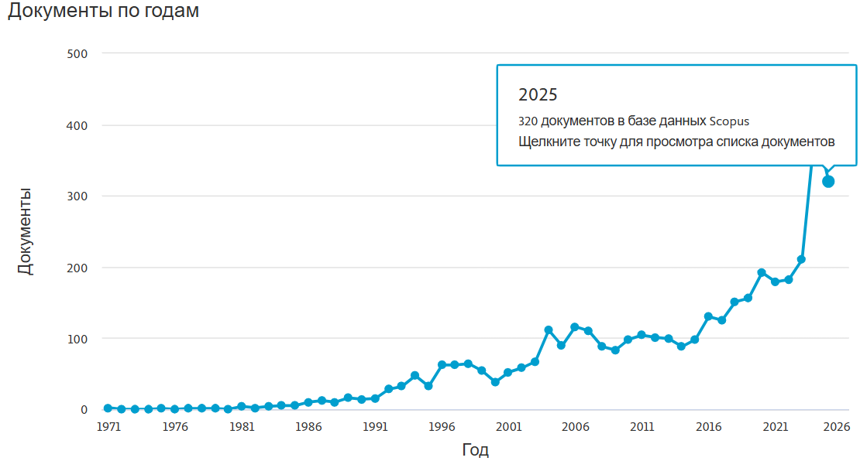
1-сурет. Scopus деректер базасындағы құжаттардың жылдар бойынша жарияланымдар деңгейі
Ескерту - [20] дереккөзі негізінде автормен құрастырылған

1-суретте келтірілген ақпарат бойынша «Стратегиялық басқарушылық есеп» ұғымы 3928 құжатта кездескен, олардың 1909 құжаты «Бизнес, менеджмент, бухгалтерлік есеп» білімдер саласына қатысты. Осы құжаттардың алғаш рет 1971 жылы жарияланғанын, ал 2025 жылдың басынан бастап 320 құжатта стратегиялық басқарушылық есеп термині кездескені анықталды. 2024 жылы стратегиялық басқарушылық есеп ұғымы туралы құжаттарда ең көп жарияланым болған, барлық 3928 құжаттың 399 осы 2024 жылы жарияланған.
Келесі кезекте білім саласы бойынша жарияланымдарда келтірілген «Стратегиялық басқарушылық есеп» терминінің қолданылуына қатысты талдау 2-суретте ұсынылды.
2-суретте «Стратегиялық басқарушылық есеп» ең алдымен бизнес, менеджмент және бухгалтерлік есеп саласындағы маңыздылығын ашып көрсетеді, себебі бизнесті ұйымдастыруда, табысты бизнес жүргізуде менеджмент, яғни тімді басқару және дұрыс ұйымдастырылып жүргізілген бухгалтерлік есеп жүйесінің орнын айқындайды.
Білім салалары ішінде барлық жарияланымдардың 25,4% Бизнес, менеджмент, бухгалтерлік есепке қатысты, келесі басымдылық Инжиниринг саласына тиесілі, ол 12,2%, одан кейін Экономика мен Эконометрикаға тиесілі, 11,6%, келесі кезекте әртүрлі ғылымдар 9,7% және басқа да білім салалары келтірілген.
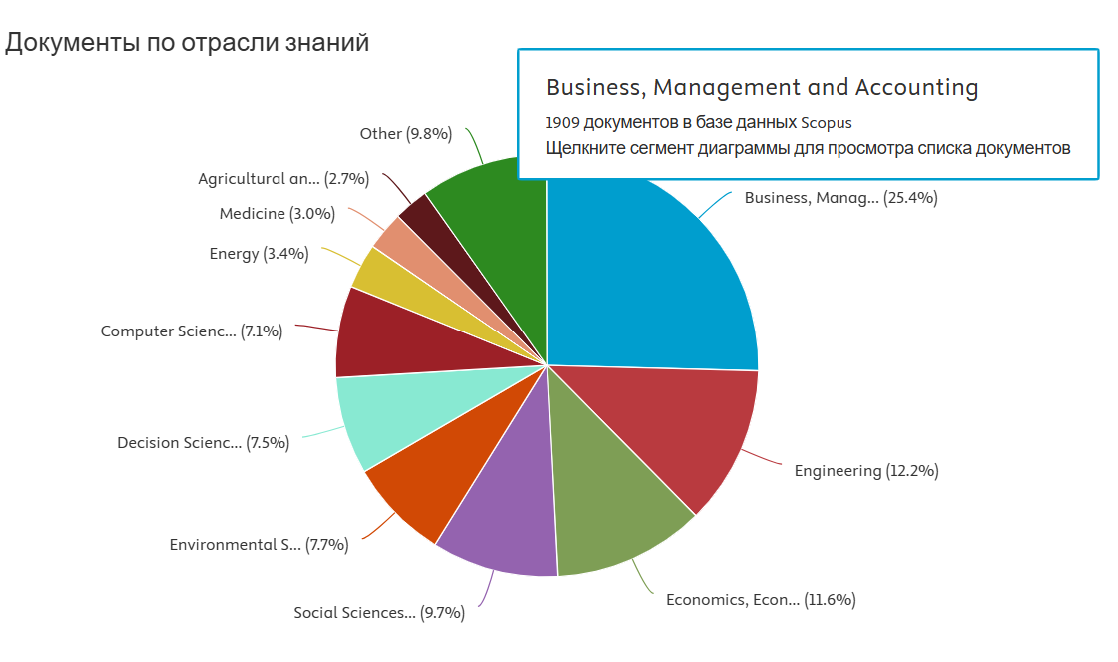
2-сурет. Scopus деректер базасындағы құжаттардың білім саласы бойынша жарияланым деңгейі
Ескерту - [20] дереккөзі негізінде автормен құрастырылған

VOSviewer-де деректерді талдаудың негізгі әдісі ретінде Co-occurrence әдісі қолданылады, ол кілт сөздерді бір жұмыста қаншалықты жиі кездесетініне қарай кластерлейді. Осылайша, кілт сөздер тақырыптық кластерлерді құрайды. «Стратегиялық басқарушылық есеп» ұғымының Scopus деректер базасындағы жарияланған құжаттарда өзге ұғымдармен, терминдермен өзара байланысы стратегиялық басқарушылық есептің басқарушылық есеппен, менеджментпен және өзге ғылым салаларымен тікелей байланысын келесі суреттен көруге болады (сурет 3).

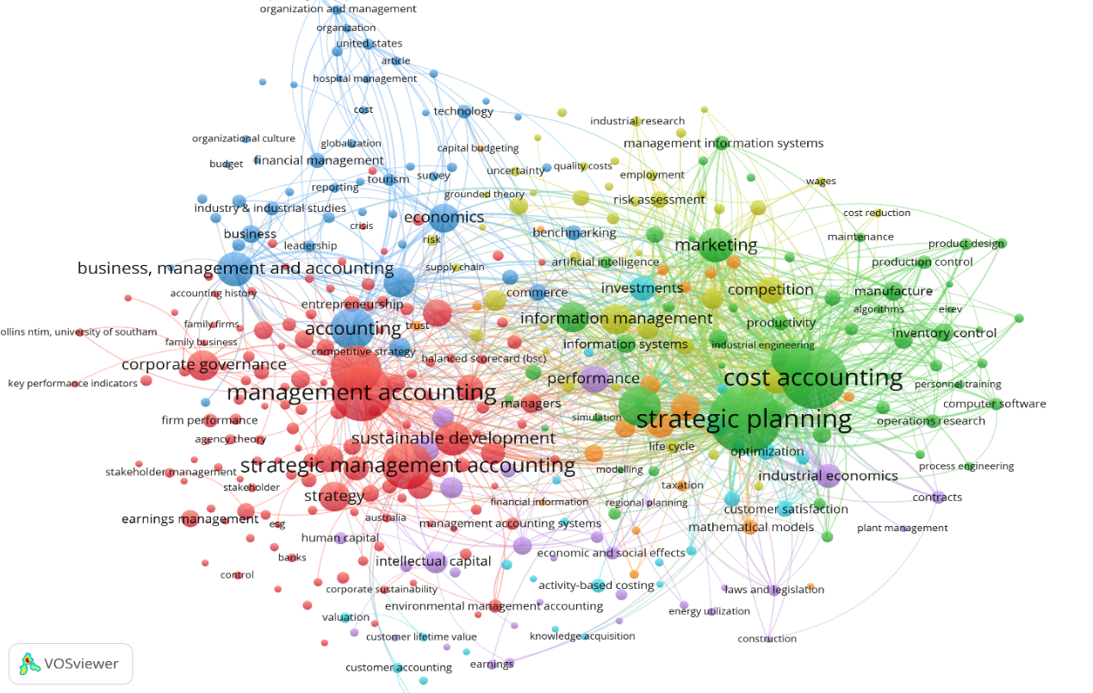
3-сурет. Стратегиялық басқарушылық есептің өзге ұғымдармен байланысы
Ескерту - [20] дереккөзі негізінде VOSviewer бағдарламасын қолдану арқылы автормен құрастырылған
3-суретте «Стратегиялық басқарушылық есеп» түйін сөзінің өзге ұғымдармен байланысын 7 кластерге бөліп, олардың әрқайсысын жеке түске бояу арқылы өзара байланысын көрсеткен, байланыстырып тұрған сызықтар саны 7600 және байланыстың жалпы беріктігі 13496 сызық арқылы қосылғанын көрсетеді. Кластерлер әртүрлі түстермен белгіленеді, әрбір кілт сөздің өлшемі «total link strength» көрсеткішімен анықталады, бұл байланыстың жалпы беріктігі деп аталады да, берілген кілт сөздің басқалармен байланыс күшін сипаттайды. Олардың арасындағы сызықтар екі бөлек кілт сөз арасындағы байланысты көрсетеді.
«Стратегиялық басқарушылық есеп» (қою қызыл түсті) кластері «Басқарушылық есеп» (қызғылт түсті) кластерінің дәл қасында орналасқан, бұл олардың арасындағы байланыстың тығыздығын көрсетеді. Осы екі кластерге қатысты негізгі кластерлер ретінде стратегиялық басқару есебі кілт сөзімен тікелей байланысатын кластерлер ретінде «Бухгалтерлік есеп» кластері (көк түсті), «Шығындар есебі» кластері (қою жасыл түсті), «Стратегиялық жоспарлау» кластері (жасыл түсті) бөлініп көрсетілген. Осы кластерлерге қосымша тағы екі кластареді ерекше бөліп көрсеткен, олар «Қоршаған ортаны басқару» кластері (күлгін түсті) және «Ақпараттық менеджмент» кластері (қоңыр түсті). Кластерлер атауы келесі өзара тәуелділікті көрсетеді: ақпарат алу, оны басқару мақсатында пайдалану, қоршаған ортаны ескере отырып стратегиялық жоспар жасау және шығындар есебін жүргізу, ұйым қызметінің тиімділігін арттыратын негізгі қадамдар жиынтығы. Шығындар есебін жүргізіп қана қоймай, оны ұйым старетгиясымен байланыстыру басты мақсат болып табылады.
Осы кластерлер арасындағы өзара байланыстырушы сызықтардың көптігі, айталық ол сызықтар саны 13496 болатын болса, ол кластерлер арасындағы байланыстың қаншалықты тығыз екенін ашып көрсетеді.
Стратегиялық басқарушылық есеп жүйесін қалыптастырудың негізгі мақсаты тұтастай алғанда ұйымның бәсекеге қабілеттілігін арттыру мақсатында олар ұсынатын деректердің пайдалылығы мен ақпараттылығын арттыру болып табылады.
Стратегиялық басқарушылық есептің келесі функцияларын анықтауға болады:
1) болжамды функция - ұйымның бәсекелестік позициясына, бизнес-бірліктер, өнімді өткізу нарықтары, сатып алушылар топтары және т.б. бөлінісінде оның қызметінің қаржылық нәтижелеріне қатысты ұйымның даму стратегиясын көрсететін теңгерімді көрсеткіштердің декомпозициялық жүйесін құрайтын ғылыми экономикалық негізделген болжамдар жүйесін қалыптастыру.
2) Талдамалық функция – макро және микроорта динамикасының жай-күйі мен негізгі үрдістерін бағалау, ұйым стратегиясын іске асырудың мүмкіндіктері мен тәуекелдерін анықтау, таңдалған стратегияның тиімділігін және оны іске асыру процестерін бағалау.
3) Бақылау функциясы – теріс үрдістерді не бәсекеге қабілеттіліктің өсуінің ескерілмеген мүмкіндіктерін жедел анықтау мақсатында макро және микроорта жай-күйінің ағымдағы мониторингі.
4) Ақпараттық функция - стратегиялық басқарушылық шешімдерді қабылдау үшін ақпараттық база ретінде стратегиялық басқарушылық есептілікті қалыптастыру.
5) Үйлестіру функциясы - ұйымның стратегиясын іске асыру жөніндегі іс-қимылдарды үйлестіру үшін жағдайлар жасау мақсатында қаржылық жауапкершілік орталықтары, бизнес-процестер, лауазымды тұлғалар және т.б. бөлінісінде стратегиялық қондырғылардың ыдырауы.
Тәуекелдерді анықтау және бағалау, алдын-алу мақсатында болжау да стратегиялық басқарушылық есептің маңызды элементі болып табылады. Тәуекелді бағалау өте күрделі және көп сатылы процесс. Тәуекелді бағалау кәсіпорынның ғылыми, техникалық, технологиялық, экономикалық, маркетингтік және әлеуметтік зерттеулеріне негізделуі мүмкін. Сондай-ақ оның тәуекел көзі ретінде жұмыс істеу ортасы, сыртқы және ішкі тәуекел факторларын талдау, белгілі бір тәуекел факторларының әсерінен оқиғалардың даму тізбегін құру, тәуекел деңгейін бағалау көрсеткіштерін анықтау, сондай-ақ индикаторлар мен тәуекел факторларының өзара байланысының механизмдері мен модельдерін белгілеу.
Тәуекелді бағалаумен байланысты атқарылуға тиісті жұмыстар реттілігі келесі кестеде келтірілді (кесте 1) [22].

Кесте 1. Тәуекелдерді бағалау үдерісінің құрылымы
Кезеңдер | Жүзеге асырылуға тиісті әрекеттер
1-кезең | Тәуекелдерді анықтау
2-кезең | Оларды іске асырудан келтірілген залалды бағалау
3-кезең | Тәуекелдерді олардың қауіптілік дәрежесі мен маңыздылығы бойынша саралау
4-кезең | Тәуекелдердің әрқайсысын іске асырудан болатын ықтимал шығындарды бағалау
5-кезең | Режимді басқару әдісін таңдау және оларды жүзеге асыру шығындарын бағалау
6-кезең | Басқаруға қабылданатын тәуекелдерді таңдау
7-кезең | Тәуекелдерді жүзеге асыру салдарын жою жөніндегі іс-шараларды дайындау
Ескерту – автормен құрастырылған

Тәуекелдерді бағалау процесінде ықтимал зиянды есептеу керек, содан кейін кәсіпорын үшін қолайсыз жағдайлардың даму сценарийлерінің жиынтығын қалыптастыру керек.
Тәуекелді бағалаудың соңғы кезеңі жаңа ақпаратты ескере отырып, артықшылықты стратегияны іске асыру қорытындыларын тексеру және түзету болып саналады. Басқарушылық тәуекелді бағалау объектісі әрбір кәсіпорынның стратегиялық шешімдері мен стратегиялық жоспары болып саналады, онда кәсіпорынға қатысты сыртқы ортаның болашақтағы дамуын салыстырмалы түрде бекіту дәйектілігі, сондай-ақ бүкіл басшылықтың іс-қимыл тәсілі бойынша ұсыныстар, өнімді тұтынушылардың, шикізат жеткізушілердің, бәсекелестердің және т. б. жоспарланған стратегиялық іс-шараларға реакциялар туралы болжамды мәлімдемелер бар.
Басқарушылық тәуекел дәрежесін төмендетуге бағытталған іс-шаралардың көпшілігін келесідей топтастыруға болады:
Басқарушылық тәуекелді болдырмау бұл тәуекелдерді бейтараптандырудың консервативті тәсілдерінің бірі, бұл елеулі тәуекелге әкелуі мүмкін әрекеттерден бас тартуды білдіреді.
Тәуекелді ұстап қалу тәуекелді қабылдаудан және өзін-өзі сақтандырудан, яғни шығынды жабуға резервтер құрудан тұрады. Резервтік сома, әдетте, ықтимал залалды толығымен жабу үшін қажетті сомаға тең.
Тәуекелді азайту. Тұрақты жоғары тәуекел жағдайында кәсіпкерлік қызметті жүргізу қауіпті. Тәуекелді зиянның ықтималдығы мен мөлшерін азайту мақсатында болжанбайтын жойқын оқиғалардың алдын алуға бағытталған әртүрлі алдын алу шараларын қолдану арқылы азайтуға болады. Залалдың алдын алу әдетте шығындарды өтеуге қарағанда арзанырақ болғандықтан, әрбір кәсіпкер ең алдымен сақтық шараларына қызығушылық танытады. Дегенмен, бұл техникалық және экономикалық себептерге байланысты әрқашан мүмкін емес. Мысалы, табиғи апаттардың алдын алу мүмкін емес немесе қиын.
Кәсіпорындағы (шаруашылықтағы) өндірісті мұқият жоспарлау және болжау кәсіпкерлік тәуекелдің айтарлықтай төмендеуіне ықпал етеді, сондықтан кәсіпкердің бизнес-жоспарында тәуекелдерді талдау және есептеу болуы керек.
Бизнес-жоспар сонымен қатар осы тәуекелдерді азайту және туындауы мүмкін шығындарды азайту шараларын әзірлейді. Бұл шаралар ұйымдастырушылық сипатта болуы мүмкін, мысалы, жабдықты жеткізушілерді, қайта өңдеу ұйымдарында шикізатты жеткізу тәсілдерін ауыстыруды немесе тәуекелдерден сақтандыру бағдарламасын қарастырады.
Тәуекелді беру-кәсіпкерлік қызметтегі ең кең таралған әдіс. Кәсіпкерлікте тәуекелді беру көбінесе сақтандыру арқылы жүзеге асырылады. Сақтандыру тауар өндірушінің күтпеген қолайсыз жағдайларға тәуелділігін азайтуға мүмкіндік береді. Осыған байланысты бұл зиянды өтеудің негізгі әдісі болып табылады. Алайда, сақтандыру ықтимал зиянды (толық немесе ішінара) ақшалай түрде өтейді, бірақ жоғалған тауарлық - материалдық құндылықтарды өтемейді.
Әртараптандыру-инвестицияланған қаражатты әр түрлі байланысты емес арасында бөлу процесі әртараптандыру - қаржылық тәуекелді төмендетудің ең негізделген және салыстырмалы түрде аз шығындалатын тәсілі.
Лимиттеу - бұл лимитті, яғни шығыстардың, сатудың, несиенің және т.б. шекті сомаларын белгілеу. лимиттеу тәуекел дәрежесін төмендетудің маңызды құралы болып табылады және шаруашылық жүргізуші субъект - тауарларды несиеге сату кезінде, жол чектері мен еурочектер бойынша, инвестор-объектілермен капиталды салу сомаларын анықтау кезінде қолданады. Әртараптандыру капиталды әр түрлі қызмет түрлеріне бөлу кезінде тәуекелдің бір бөлігін болдырмауға мүмкіндік береді.
Бірақ көбінесе ұйым тәуекелді азайту үшін жаһандық проблемалар туғызбайды, ол кем дегенде оның деңгейін сақтауға тырысады. Тәуекелді қолданыстағы деңгейде сақтау әрдайым зиянды өтеуге бағытталған кез-келген әрекеттен бас тартуды білдірмейді, дегенмен бұл мүмкіндік қарастырылған.
Қорытындылар. Басқарушылық тәуекел-түпкілікті оң нәтижеге толық сенімсіз (кепілдіксіз) әзірленген басқарушылық шешімді іске асыру үшін басшының өзіне жауапкершілікті қабылдауы.
Басқарушылық тәуекелдер компанияның жалпы тәуекелдерінің бір бөлігін құрайды. Олар шешімдерді жүзеге асыру кезінде немесе біраз уақыттан кейін туындауы мүмкін басқарушылық шешімдерден туындаған қалаулы немесе қалаусыз жағдайлардың жиынтығы.
Басқарушылық тәуекел тәуекелдердің кең жиынтығының бөлігі болып саналады. Тұтастай алғанда ұйымның қызметіне айтарлықтай әсер етеді.
Басқарушылық тәуекелді бағалау-бұл тәуекелді талдау процедураларының жиынтығы. нәтижесінде әр ұйымның басты міндеті-тәуекелден мүлдем бас тарту емес, объективті критерийлер негізінде тәуекелге байланысты шешімдерді таңдау, атап айтқанда кәсіпкер тәуекелге бара алатын шектерге дейін әрекет ете алады.

Әдебиеттер тізімі:
- Kenneth Simmonds, Strategic Management Accounting for Pricing: A Case Example,Accounting and Business Research, 1982, 206-214, http://dx.doi.org/10.1080/00014788.1982.9728809
- Michael Bromwich, The case for strategic management accounting: the role of accounting information for strategy in competitive markets, Accounting Organizations and Society, 1990, Vol. 15, № 1/2, pp7 27-46
- Lord, B. R. (1996). Strategic management accounting: the emperor’s new clothes? Management Accounting Research, 7(3), 347–366. doi:10.1006/mare.1996.0020
- Колин Друри, Управленческий и производственный учет: учебный комплекс для студентов вузов / пер. С англ. В.Н.Егорова,. – 6-е изд. – М.:Юнити-Дана, 2012. – 1423 стр. – Серия «Зарубежный учебник», 897 стр.
- Keith Ward, Strategic Management accounting, Routledge, New York, 2011 (first published in 1992), 322 p.
- CIMA Official Terminology, СIMA publishing, London, 2005 Edition
- Айтжанова Ж.Н.Автореферат диссертации на соискание ученой степени доктора экономических наук «Стратегический учет собственности: теория и практика (на материалах Республики Казахстан)[Текст]: / Ж.Н. Айтжанова , Алматы.-2003.-47с.
- Назарова В.Л., Стратегический управленческий учет и его роль в управлении предприятием, Монография. Бишкек, 2014.-163с.
- Тайгашинова К.Т. Управленческий учет. учебное пособие. Алматы: Қазақ университеті, 2021.-333с.
- Сатаев А.С. Теоретические основы статегического управленческого учета в стратегическом менеджменте, Вестник КазНУ. Серия экономическая. №6 (106). 2014, стр. 58-66.
- Стратегический управленческий учет: учебное пособие / Б.Ж. Акимова, А.О. Махамбетова, Л.Ж. Айтхожина, А.А. Кажмухаметова— Алматы: New book, 2021 — 256 с.
- Адиетова Э., Альдешова С., Бакирбекова А. Особенности организации стратегического управленческого учета в организациях. Вестник Атырауского университета имени Халела Досмухамедова. 2022;67(4):108-117. https://doi.org/10.47649/vau.2022.v67.i4.11
- Jianben Feng «Financial accounting management strategy based on business intelligence technology for sustainable development strategy Received», Discover Artificial Intelligence 2025 5: 7 | https://doi.org/10.1007/s44163-025-00366-x
- Chotia, V., Khoualdi, K., Broccardo, L., Yaqub, M.Z. «The role of cyber security and digital transformation in gaining competitive advantage through Strategic Management Accounting», Technology in Society (2025), 81. DOI: 10.1016/j.techsoc.2025.102851
- Jalloul, R., & Haque, M.(2025). The Impact of RiskManagement on Countries in theMENA Region. Journal of Risk and Financial Management, 18(5), 243. https://doi.org/10.3390/jrfm18050243
- Khalid, M.A., Mutalib, H.A., Mohamed, R. «The Impact of Strategic Management Accounting on Environmental Sustainability: A Study in Malaysian Construction Industry», Paper Asia, 41(2), рр. 142–154, DOI: https://doi.org/10.59953/paperasia.v41i2b.430

Nuhu, N., Baird, K. and Su, S.X. (2025), «The impact of strategic management accounting (SMA) facets on organisational performance: the mediating role of the use of SMA practices», Meditari Accountancy Research, Vol. 33 No. 1, pp. 247-271. https://doi.org/10.1108/MEDAR-05-2024-2481

Kimberly J. Tribou, Melinda Roberson, Mandy Roberson (2025) «A Risky Proposition: Setting Objectives and Assessing Business Environment Risks Using the Enterprise Risk Management Framework», Issues in Accounting Education 40 (1): 173–201., https://doi.org/10.2308/ISSUES-2023-043
- Agarwal, R. (2025), «Enterprise risk management (ERM) adoption in developing and developed markets: a comparative study», Journal of Accounting & Organizational Change, Vol. 21 No. 1, pp. 169-188. https://doi.org/10.1108/JAOC-08-2022-0126
- Scopus - анализировать результаты поиска | Выполнен вход в систему
- VOSviewer бағдарламасында қалыптастырылған ақпарат.
- Яхваров, Е.К. Разработка классификации и системы показателей оценивания рискоустойчивости предприятий при достижении тактико технических требований в ходе выполнения гособоронзаказа / Е.К. Яхваров, Н.Р. Гоцкая, Т.В. Степанова, М.Б. Бесланова, Э.В. Коровин // Проблемы экономики и юридической практики. - 2019. – №5. – 0,5 п.л.

